Цель сем

Өткізілетін уақыты:
15.00 - 17.00
Өтетін орны:
М. Қозыбаев атындағы СҚМУ,
№6 оқу корпусы 306 аудитория
Біздің мекен-жайымыз:
Петропавл қ.,
М. Жұмабаев көшесі, 114
Ұйымдастыру комитетінің телефоны:
8 (7152) 49-40-74
angel-mila2009@mail.ru

Время проведения:
15.00 - 17.00
Место проведения:
СКГУ им. М. Козыбаева,
306 аудитория учебного корпуса №6
Наш адрес:
г. Петропавловск,
ул. М. Жумабаева, 114
Телефоны оргкомитета:
8 (7152) 49-40-74
angel-mila2009@mail.ru

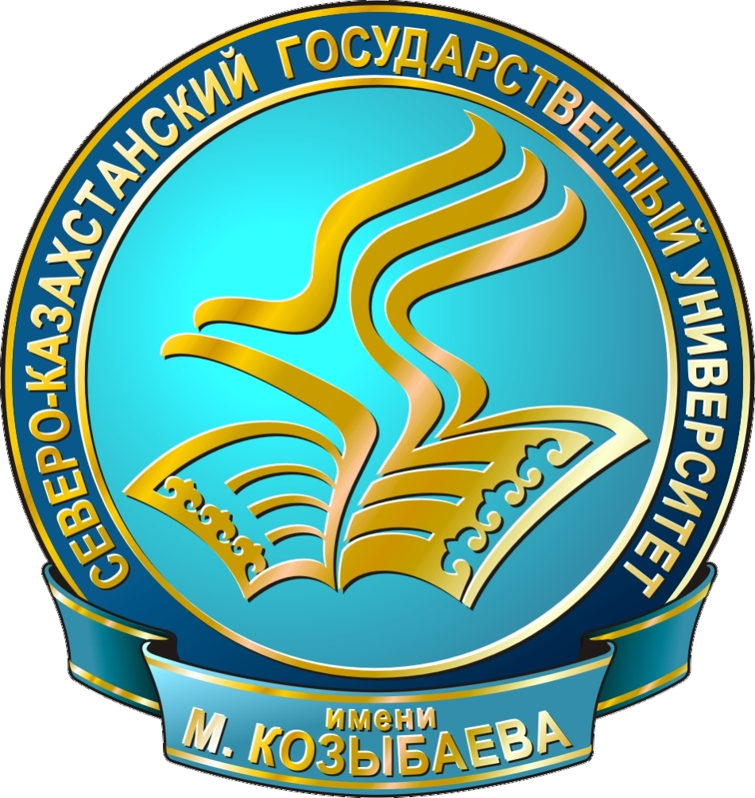 М. Қозыбаев атындағы 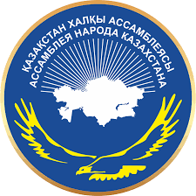
Солтүстік Қазақстан
мемлекеттік университеті
«Қазақстан халқы Ассамблеясы» кафедрасы

«Волонтерлық қазақстандық қоғамның әлеуметтік феномені ретінде»
ғылыми-әдістемелік семинар

бағдарламасы
2019 жылғы 28 қараша



28 ноября 2019 года
Программа

научно-практического семинара
«Волонтерство как социальный феномен казахстанского общества»

Петропавл қ.
Выступающий | Тема выступления
Петров Богдан,  магистрант группы  Ж-м-19 | «Волонтерство:  трудности  и возможности»
Перминова Наталья,  студентка группы  ДЗ-15 | «История зарождения волонтерства»
Гизатуллина  Лилия Рашидовна,  руководитель  центра по поддержке волонтерского  движения по СКО | «Развитие волонтерского движения в Казахстане. Волонтерство-2020»
Сабитов Салимхан Жанатович,  ведущий эксперт  КГУ «Қоғамдық келісім» аппарата акима СКО | «Этноволонтерство  в СКО: молодежное крыло Северо-Казахстанской областной ассамблеи народа Казахстана»
Абильтаева Айнура,  магистрантка группы  Б-м-19 | «Реализация программы развития волонтерского движения в СКГУ  им. М. Козыбаева
Хисматуллина  Аделина,  магистрантка группы  Ия-м-18 | «Об участии студентов СКГУ  им. М. Козыбаева  в качестве волонтеров на ЭКСПО-2017»
Мусаева Радмила, студентка группы  СПС-16 | «Инклюзивное волонтерство: «солнечные» дети»
Семухина Анастасия Владимировна, волонтер молодежного общественного объединения «Фауна» | «О работе молодежного общественного объединения «Фауна»
Уздембаева Баян,  магистрантка группы Экол-м-18 | «Экологическое волонтерство  в Казахстане»
Диалоговая площадка

Ғылыми-әдістемелік
семинардың жұмыс тәртібі

14.50-15.00. – семинарға қатысушылар мен қонақтарды тіркеу
15.00-17.00. - «Волонтерлық қазақстандық қоғамның әлеуметтік феномені ретінде» ғылыми-әдістемелік семинар
Жұмыс тілдері: қазақ, орыс
Баяндамаларға берілетін регламент –
7 минут
Сөз сөйлеушілерге берілетін регламент –
3 минут

Порядок работы
научно-методического семинара

14.50-15.00. - регистрация участников и гостей семинара.
15.00-17.00. - научно-практического семинара «Волонтерство как социальный феномен казахстанского общества»
Рабочие языки: казахский, русский
Регламент докладов – 7 минут
Регламент выступлений – 3 минут

Баяндаушы | Тақырыбы
Петров Богдан,  Ж-м-19 тобының студенті | «Волонтерлық: қиындықтары мен мүмкіндіктер»
Перминова Наталья,  ДЗ-15 тобының студенті | «Волонтерлықтың пайда болу тарихы»
Гизатуллина Лилия  Рашидовна, руководитель  центра по поддержке волонтерского  движения по СКО | «Волонтерлық-2020. Қазақстанда волонтерлық қозғалыстың дамуы»
Сабитов Салимхан, Жанатұлы,  СҚО әкімі аппаратының «Қоғамдық келісім» КММ жетекші сарапшысы | «СҚО-да этноволонтерлық: Солтүстік Қазақстан облысы ассамблеясының жастар қанаты»
Абильтаева Айнұр,  Б-м-19 тобының магистранты | «М. Қозыбаев ат. СҚМУ-да волонтерлық қозғалысын дамыту бағдарламасы»
Хисматуллина Аделина,  магистрантка группы  Ия-м-18 | «М. Қозыбаев ат. СҚМУ студенттерінің ЭКСПО-2017 көрмесіне волонтер ретінде қатысқаны жайлы»
Мусаева Радмила,  СПС-16 тобының студенті | «Инклюзивті волонтерлық: «күннің» балалары»
Семухина Анастасия Владимировна,  «Фауна» жастар қоғамдық бірлестігінің волонтері | «Фауна» жастар қоғамдық бірлестігінің жұмысы туралы»
Үздембаева Баян,  Экол-м-18 тобының магистранты | «Қазақстандағы экологиялық волонтерлық»
Диалог алаңы

